**Zadanie 4. Szyfr *(10 pkt)***

Rozważmy szyfr podstawieniowy działający zgodnie z następującymi zasadami:

* Tekst jawny, szyfrogram oraz klucz składają się wyłącznie z wielkich liter alfabetu angielskiego.
* Litery ponumerowano i przyporządkowano im kody ASCII (liczby z zakresu 65–90):

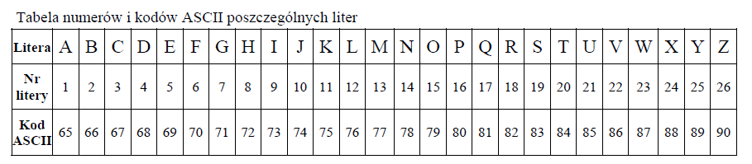

* Kolejne litery tekstu jawnego są szyfrowane za pomocą kolejnych liter słowa będącego kluczem, być może powtórzonego wiele razy.
* W procesie szyfrowania tekst jawny przekształcany jest na szyfrogram przy pomocy klucza poprzez dodanie do **kodu** litery tekstu jawnego **numeru** odpowiadającej jej litery klucza. Jeżeli tak uzyskana wartość liczbowa będzie większa od 90, należy ją zmniejszyć o 26. Szyfrem danej litery jest litera o tak uzyskanym kodzie. Poniższy przykład precyzuje zasady szyfrowania.

**Przykład:**

*Tekst jawny: LATO, klucz: WODA*

*L+W = 76+23 = 99. Ponieważ przekroczono zakres 90, należy od 99 odjąć 26, czyli*

*99–26 = 73. Zatem zaszyfrowanym znakiem jest litera I.*

*A+O = 65+15 = 80, czyli zaszyfrowanym znakiem jest litera P.*

*T+D = 84+4 = 88, czyli zaszyfrowanym znakiem jest litera X.*

*O+A = 79+1 = 80, czyli zaszyfrowanym znakiem jest litera P.*

*Szyfrogram: IPXP*

* Jeżeli użyte słowo kluczowe jest zbyt krótkie, by wystarczyło do zaszyfrowania całego tekstu, należy użyć jego powtórzeń.

**Przykład:**

*Tekst jawny: MARTA, klucz: TOR*

*M+T = 77+20 = 97, 97-26=71, G*

*A+O = 65+15 =80, P*

*R+R = 82+18= 100, 100-26 = 74, J*

*T+T = 84+20 = 104, 104-26=78, N*

*A+O = 65+15 =80, P*

*Szyfrogram: GPJNP*

• W procesie deszyfrowania szyfrogram przekształcany jest na tekst jawny przy pomocy klucza poprzez odjęcie od kodu litery szyfrogramu numeru odpowiadającej jej litery klucza (jeżeli tak uzyskana wartość liczbowa będzie mniejsza od 65, należy ją powiększyć o 26) i odczytanie litery o otrzymanym kodzie.

Korzystając z dostępnych narzędzi informatycznych, wykonaj poniższe polecenia.

1. W pliku **tj.txt** znajdują się niezaszyfrowane słowa, a w pliku **klucze1.txt** – klucze szyfrujące. W obu plikach wyrazy umieszczone są w osobnych wierszach. Zaszyfruj słowa zawarte w pliku **tj.txt**, wynik zapisz w pliku **wynik4a.txt**. Wyraz zapisany w *N*-tym wierszu w pliku z wynikami powinien stanowić szyfrogram tekstu jawnego znajdującego się w *N*-tym wierszu w pliku z tekstem jawnym uzyskany za pomocą klucza znajdującego się w *N*-tym wierszu pliku z kluczami.
2. W pliku **sz.txt** znajdują się zaszyfrowane słowa, a w pliku **klucze2.txt** znajdują się klucze deszyfrujące. W obu plikach wyrazy umieszczone są w osobnych wierszach. Odszyfruj słowa zawarte w pliku sz.txt, wynik zapisz do pliku **wynik4b.txt**. Wyraz zapisany w *N-*tym wierszu w pliku z wynikami powinien stanowić tekst jawny szyfrogramu znajdującego się w *N-*tym wierszu w pliku z szyfrogramami uzyskany za pomocą klucza zapisanego w *N-*tym wierszu pliku z kluczami.